ДЕПАРТАМЕНТ ОСВІТИ І НАУКИ
ЗАПОРІЗЬКОЇ ОБЛАСНОЇ ДЕРЖАВНОЇ АДМІНІСТРАЦІЇ

КОМУНАЛЬНИЙ ЗАКЛАД „ЗАПОРІЗЬКИЙ ОБЛАСНИЙ ЦЕНТР
ЕКОЛОГО-НАТУРАЛІСТИЧНОЇ ТВОРЧОСТІ УЧНІВСЬКОЇ МОЛОДІ”
ЗАПОРІЗЬКОЇ ОБЛАСНОЇ РАДИ
(КЗ «ЗОЦЕНТУМ» ЗОР)

вул. Чарівна, 11, м. Запоріжжя, 69068, тел./факс: 65-46-56
E-mail: KZZOCENTUM@ukr.net Код ЄДРПОУ 34718720

20.02.2018 № 32 На № ____________ від _________
Керівникам органів управління освітою
та об'єднаних територіальних громад

Директорам позашкільних закладів освіти

Керівникам закладів освіти
обласного підпорядкування

Про зміну терміну проведення
обласного етапу Всеукраїнського
юннатівського природоохоронного руху
«Зелена естафета»

Відповідно до листа Департаменту освіти і науки облдержадміністрації від 14.12.2017 року № 02.2 – 16/1546 «Про проведення обласного етапу Всеукраїнського юннатівського природоохоронного руху «Зелена естафета» комунальний заклад «Запорізький обласний центр еколого-натуралістичної творчості учнівської молоді» Запорізької обласної ради звертає Вашу увагу на зміну терміну проведення заходу.
Для участі в І відбірковому (обласному) етапі Естафети необхідно до 30 березня 2018 року надіслати матеріали природоохоронної діяльності в рамках заходу на адресу: 69068, м. Запоріжжя, вул. Чарівна, 11, Запорізький обласний центр еколого-натуралістичної творчості учнівської молоді
(з поміткою – «Зелена естафета»).
Довідки за телефоном: (0612) 65- 46- 56, контактна особа від Центру – Веденяпіна Вікторія Іванівна.
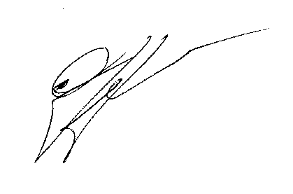

Директор М.А. Ярмощук

